Skema 8a: Oktagon. Overblik over værdier
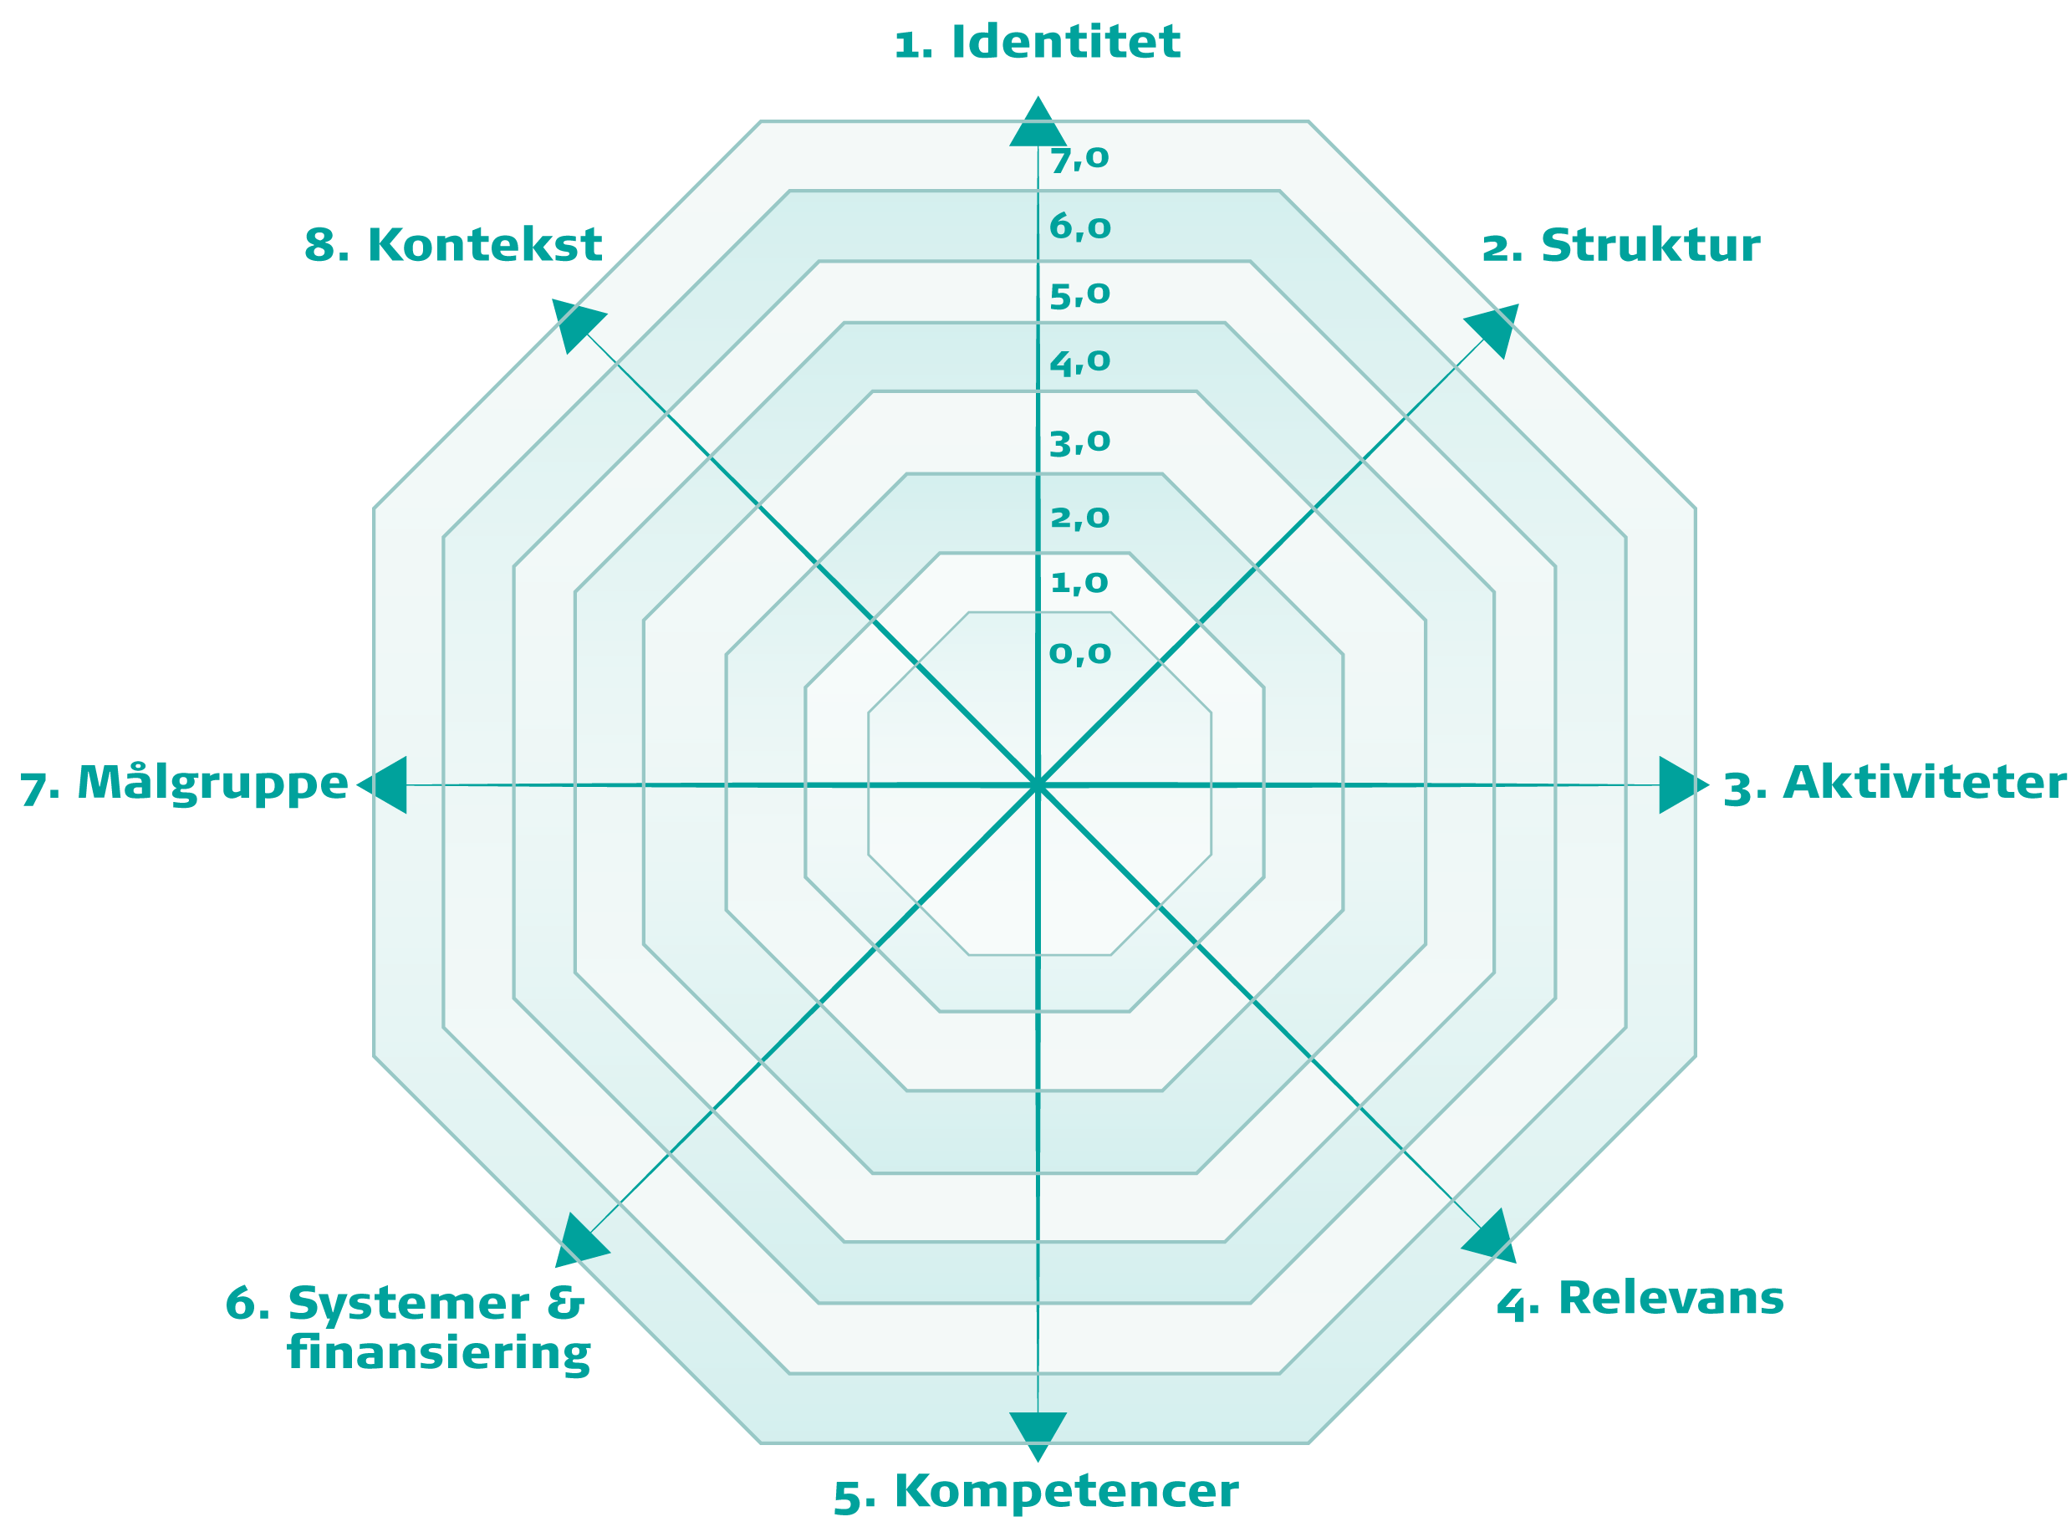
Overblik over værdier:
Identitet og struktur:
- Identitet (A+B)/2 = (_____)+(_____)/2 = _______
- Struktur og organisering af aktiviteter (A+B)/2 = (_____)+(_____)/2 = _______
Aktiviteter og resultater:
- Aktiviteter (A+B)/2 = (_____)+(_____)/2 = _______
- Relevans (A+B)/2 = (_____)+(_____)/2 = _______
Kapacitet:
- Kompetencer (A+B)/2 = (_____)+(_____)/2 = _______
- Systemer og finansiering (A+B)/2 = (_____)+(_____)/2 = _______
Relationer:
- Målgruppe (A+B)/2 = (_____)+(_____)/2 = _______
- Kontekst (A+B)/2 = (_____)+(_____)/2 = _______

